2016～2017学年第二学期期中考试
高一化学试题
1.本试卷分为试卷Ⅰ和试卷II两部分，试卷满分为100分，考试时间为90分钟；
2.请将答案填写到答题卡上。
可能用到的相对原子质量：H:1 N:14 C:12 O:16 Na:23 S:32 Cl:35.5
Zn:65 Cu:64 Ag:108
第Ⅰ卷( 共48分)
- 选择题（本题共24个小题，每题2分，共48分,每题只有一个答案符合题意）
1.W、X、Y、Z均为短周期元素，W的最外层电子数与核外电子总数之比7∶17；X与W同主族；Y的原子序数是W和X的原子序数之和的一半；含Z元素的物质焰色反应为黄色。下列判断正确的是( )
A．金属性：Y>Z B．氢化物的沸点：X>W
C．离子的还原性：X>W D．原子及离子半径：Z>Y>X
- 根据元素周期表和元素周期律，下列推断中错误的是( )
A．砹是一种有色固体，它的气态氢化物很不稳定
B．F₂与水反应比Cl₂与水反应剧烈
C．铷的最高价氧化物的水化物一定是强碱
D．由盐酸的酸性比氢硫酸强可推知氯的非金属性强于硫
3.下列电子式正确的是（ ）
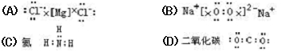

4．共价键、离子键、分子间作用力都是粒子间的作用力，含有以上两种作用力的晶体是（ ）
A．SiO₂ B．CCl₄ C．NaCl D．金刚石
5．下列物质发生变化时，所克服的粒子间相互作用属于同种类型的是( )
A.液溴和苯分别受热变为气体 B.干冰和氯化铵分别受热变为气体
C.二氧化硅和铁分别受热熔化 D.食盐和葡萄糖分别溶解在水中
6．短周期主族元素X、Y、Z、W的原子序数依次增大，X原子核外最外层电子数是次外层的2倍，Y的氟化物YF₃分子中各原子均达到8电子稳定结构，Z是同周期中原子半径最大的元素，W的最高正价为+7价。下列说法正确的是（ ）
A．XH₄的沸点比YH₃高
B．X与W形成的化合物和Z与W形成的化合物的化学键类型相同
C．元素W的最高价氧化物对应水化物的酸性比Y的强
D．X与Y形成的化合物的熔点可能比金刚石高
7． 将10mol A和5mol B放入10L真空箱内，某温度下发生反应：3A(气)＋B(气) 2C(气)在最初0.2s内，消耗A的平均速率为0.06mol·(L·S)-1．则在0.2s时，真空箱中C的物质的量是（ ）
A．0.12mol B．0.08mol C．0.04mol D．0.8mol
8．一定温度下，可逆反应2NO₂2NO＋O₂在体积固定的密闭容器中反应，达到平衡状态的标志是 （ ）
①单位时间内生成n mol O₂，同时生成2n mol NO₂
②单位时间内生成n mol O₂，同时生成2n mol NO
③用NO₂、NO、O₂的物质的量浓度变化表示的反应速率的比为2:2:1
④混合气体的压强不再改变
⑤混合气体的颜色不再改变
⑥混合气体的平均相对分子质量不再改变
A．①④⑤⑥ B．①②③⑤ C．②③④⑥ D．以上全部
9. 反应2SO₂＋O₂ 2SO₃经一段时间后，SO₃的浓度增加了0.4 mol·L^{－1}，在这段时间内用O₂表示的反应速率为0.04 mol·L^{－1}·s^{－1}，则这段时间为（ ）
A．0.1s B．2.5s C．5s D．10s
10．已知：
CH₄(g)+2O₂(g)=2CO₂(g)+2H₂O(l) △H=－Q₁
2H₂(g)+O₂(g)=2H₂O(g) △H=－Q₂
2H₂(g)+O₂(g)=2H₂O(l) △H=－Q₃
常温下取体积比为4：1的CH₄和H₂的混合气体11.2L（标况）经完全燃烧后恢复至常温，放出的热量是（ ）
A．0.4Q₁+0.05Q₃ B．0.4Q₁+0.05Q₂ C．0.4Q₁+0.1Q₃ D．0.4Q₁+0.2Q₂
11．对于反应A＋3B＝2C＋D来说，下列反应速率中最快的是 （ ）
A．v（A）＝0.3mol·L^{－1}·min^{－1} B．v（B）＝0.6mol·L^{－1}·min^{－1}
C．v（C）＝0.5mol·L^{－1}·min^{－1} D．v（D）＝0.001mol·L^{－1}·min^{－1}
12．已知反应X+Y = M+N为吸热反应，对这个反应的下列说法中正确的是( )
A．X的能量一定低于M的，Y的能量一定低于N的
B．因为该反应为吸热反应，故一定要加热反应才能进行
C．破坏反应物中的化学键所吸收的能量大于形成生成物中化学键所放出的能量
D．反应物X和Y的总能量一定大于生成物M和N的总能量
13．下列对热化学方程式H₂（g）+I₂（g）══HI（g） ΔΗ=+26 kJ·mol⁻¹的叙述中，正确的是（ ）
A．1 mol氢气和1 mol碘蒸气完全反应需要吸收26 kJ的热量
B．1个氢分子和1个碘分子完全反应需要吸收52 kJ的热量
C．1 mol H₂（g）与1 mol I₂（g）完全反应生成2 mol的HI气体需吸收52 kJ的热量
D． mol H₂（g）与mol I₂（g）完全反应放出26 kJ的热量
14. 右图中x、y分别是直流电源的两极,通电后发现a极板质量增加,b极板处有无色无臭气体放出,符合这一情况的是 ( )
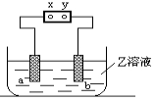
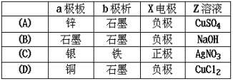

15. 铜制品上的铝制铆钉，在潮湿空气中易腐蚀的原因可描述为（ ）
A．形成原电池时铝作负极 B．形成原电池时铜作负极
C．形成原电池时，电流是由铝经过导线流向铜 D．铝铆钉发生了化学腐蚀
16．下列关于原电池的叙述中正确的是 ( )
A．正极和负极必须是两种不同的金属 B．电子流入的一极为正极
C．原电池工作时，正极和负极上发生的都是氧化还原反应
D．锌、铜和盐酸构成的原电池工作时，锌片上有6.5 g锌溶解，正极上就有0.1 g氢气生成
17．把a、b、c、d四块金属片浸入稀硫酸中，用导线两两相连组成原电池。若a、b相连时，a为负极；c、d相连时，电流由d到c；a、c相连时，c极上产生大量气泡；b、d相连时，b上有大量气泡产生，则四种金属的活动性顺序由强到弱的为（ ）A．a＞b＞c＞d B．a＞c＞d＞b
C．c＞a＞b＞d D． b＞d＞c＞a
18．实验室用铅蓄电池作电源电解饱和食盐水制取Cl₂，已知铅蓄电池放电时发生如下反应：
负极：Pb＋SO－2e－===PbSO₄
正极：PbO₂＋4H＋＋SO＋2e－===PbSO₄＋2H₂O
今欲制得Cl₂ 0.050 mol，这时电池内消耗的H₂SO₄的物质的量至少是( )
A．0.025 mol B．0.050 mol C．0.10 mol D．0.20 mol
19．普通水泥在固化过程中其自由水分子减少并形成碱性溶液。根据这一物理化学特点，科学家发明了电动势法测水泥的初凝时间。此法的原理如图所示，反应的总方程式为2Cu＋Ag₂O===Cu₂O＋2Ag，下列有关说法正确的是 ( )
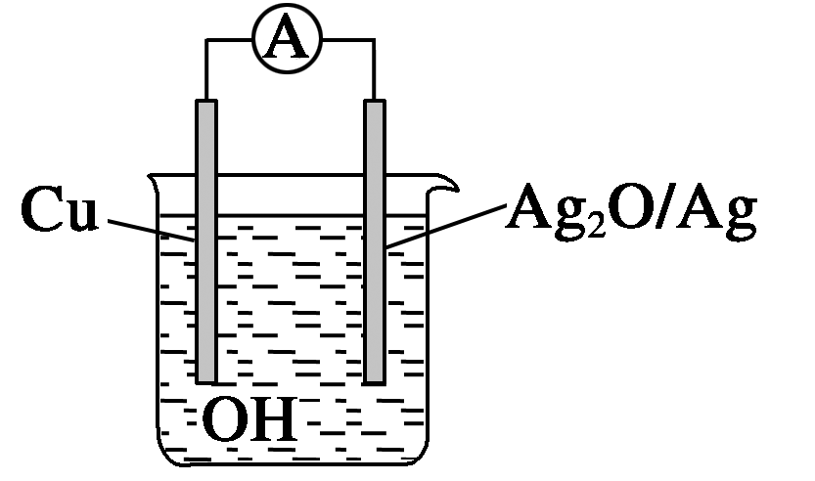
A．2 mol Cu与1 mol Ag₂O的总能量低于1 mol Cu₂O与2 mol Ag具有的总能量
B．负极的电极反应式为2Cu＋2OH－－2e－===Cu₂O＋H₂O
C．测量原理示意图中，电流方向从Cu→Ag₂O
D．电池工作时，OH－向正极移动
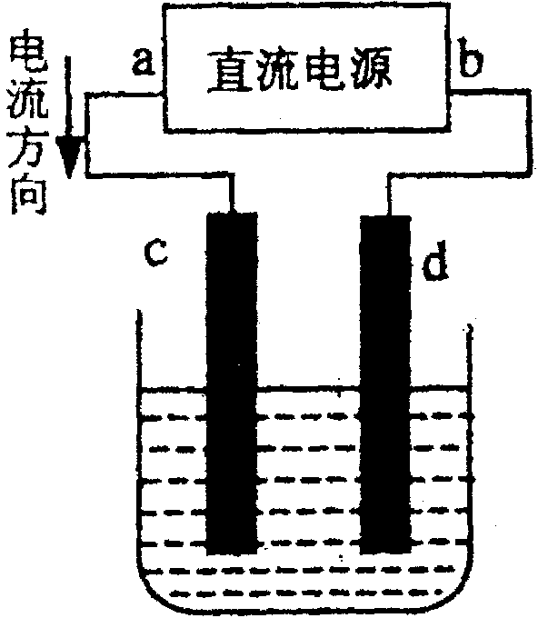
20．右图是电解CuCl₂溶液的装置，其中c、d为石墨电极。则下列有关的判断正确的是 （ ）
A．c为阴极、d为阳极
B．a为阳极、b为阴极
C．电解过程中，d电极质量增加
D．电解过程中，氯离子浓度不变

21. 有一充有10mL NO和NO₂混合气体的试管，倒置于盛有水的水槽中，充分反应后，仍有6mL无色气体，则原混合气体中NO和NO₂体积比为( )
A、1∶4 B、2∶3 C、1∶3 D、4∶1
22. 有关硝酸化学性质的叙述中，正确的是（ ）
A. 浓、稀硝酸都能使蓝色石蕊试纸变红色
B. 硝酸能与Na₂CO₃反应，但不生成CO₂
C. 硝酸可与Na₂S反应制得H₂S气体
D. 浓硝酸因分解放出的NO₂又溶解于硝酸而呈黄色
23. 将1.92克铜粉与一定量的浓硝酸反应，当铜粉完全作用时，用排水法收集的气体在标况下的体积可能为 （ ）
A. 1.12L B. 0.56L C. 0.448L D. 0.224L
24. 某金属单质能与足量浓硝酸反应，放出NO₂气体，若参加反应的金属单质与硝酸的物质的量之比为1：ａ，则该金属元素在反应后生成的硝酸盐中的化合价是 （ ）
A. +2a B. +a C. +a/2 D. +a/4

第Ⅱ卷(共52分)
25．（12分）下表列出了A～R九种元素在周期表的位置：
主族  周期 | IA | IIA | IIIA | IVA | VA | VIA | VIIA | 0
2 |  |  |  | E | R | F
3 | A | C | D | H |  | I | G
4 | B
（1）写出R单质分子的电子式 。
（2）A、C、D三种元素的氧化物对应的水化物中碱性最强的是 (填化学式)
（3）A、B、C三种元素的阳离子按离子半径由大到小的顺序排列为
（用元素的离子符号表示）
（4）写出A的单质与水反应的化学方程式
（5）X元素是A～R九种元素中的一种，X的原子核里有14个中子，2.7gX在氧气里燃烧时，质量增加2.4g。X的氢氧化物既能溶于氢氧化钠溶液中反应，也能与盐酸反应。
X的元素符号是 ，它位于元素周期表中
26．(16分)．某化学兴趣小组为了探究铝电极在原电池中的作用，设计并进行了以下一系列实验，实验结果记录如下。
编号 | 电极材料 | 电解质溶液 | 电流计指针偏转方向
1 | Al、Mg | 稀盐酸 | 偏向Al
2 | Al、Cu | 稀盐酸 | 偏向Cu
3 | Al、C(石墨) | 稀盐酸 | 偏向石墨
4 | Al、Mg | 氢氧化钠溶液 | 偏向Mg
5 | Al、Zn | 浓硝酸 | 偏向Al
试根据上表中的实验现象回答下列问题：
(1)实验1、2中Al所作的电极(正极或负极)是否相同(填“是”或“否”)___________
(2)对实验3完成下列填空：
①铝为________极，电极反应式：_________________________________________
②石墨为________极，电极反应式：_______________________________________
③电池总反应式：_______________________________________________________
(3)实验4中铝作负极还是正极________，理由是_____________________________
________________________________________________________________________
写出铝电极的电极反应式：________________________________________________
(4)解释实验5中电流计指针偏向铝的原因：_________________________________
________________________________________________________________________
________________________________________________________________________
27.（6分）．ZnMnO₂干电池应用广泛，其电解质溶液是ZnCl₂NH₄Cl混合溶液
(1)该电池的负极材料是________。电池工作时，电子流向________(填“正极”或“负极”)
(2)若ZnCl₂NH₄Cl混合溶液中含有杂质Cu^{2＋}，会加速某电极的腐蚀，其主要原因是________________________________________________________________________
欲除去Cu^{2＋}，最好选用下列试剂中的________(填代号)
A．NaOH B．Zn C．Fe D．NH₃·H₂O
28．（6分）某温度时，在一个2 L的密闭容器中，X、Y、Z三种物质的物质的量随时间变化的曲线如图所示。由图中数据分析：
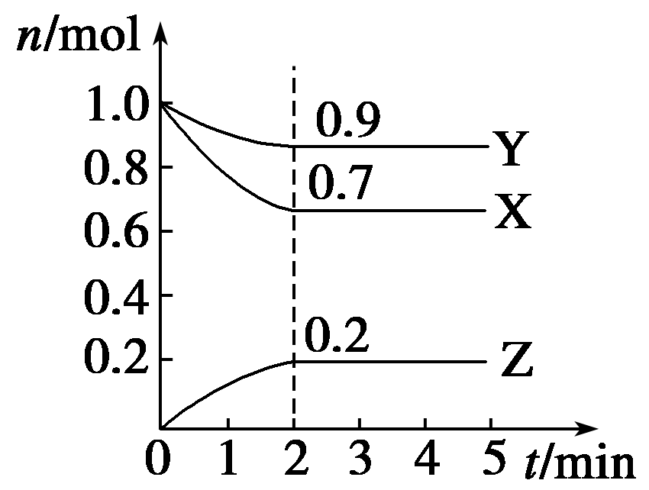
(1)该反应的化学方程式为
________________________________________________________________________
(2)反应开始至2 min，用Z表示的平均反应速率为
________________________________________________________________________
(3)若在不同条件下①v(X)＝0.3 mol·L^{－1}·s^{－1},②v(Z)＝0.1 mol·L^{－1}·s^{－1},③v(Y)＝0.2 mol·L^{－1}·s^{－1},
比较此反应在不同条件下反应速率最快的是________
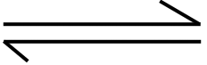
29．(12分)在200 ℃时，将a mol H₂(g)和b mol I₂(g)充入到体积为V L的密闭容器中，发生反应：I₂(g)＋H₂(g) 2HI(g)
- 反应刚开始时，由于c(H₂)＝________，c(I₂)＝________，而c(HI)＝________，所以化学反应速率________最大,而________最小(为零)(填“v_{正}”或“v_{逆}”)
(2)随着反应的进行，反应混合物中各组分浓度的变化趋势为c(H₂)________， c(I₂)________，而c(HI)________，从而化学反应速率v_{正}________，而v_{逆}________(填“增大”、“减小”或“不变”)
(3)当反应进行到v_{正}与v_{逆}________时，此可逆反应就达到了最大限度，若保持外界条件不变时，混合物中各组分的物质的量、物质的量浓度、质量分数、体积分数、反应物的转化率和生成物的产率及体系的总压强(或各组分的分压)都将________
期中考试试题答案

1-5BDBBA 6-10CBACA 11-15ACCAA
16-20BBCBC 21-24BDCC

25．（12分）
（1） （2分）
（2）NaOH （2分）
（3）K⁺＞Na⁺＞Mg²⁺ （2分）
（4）2Na + 2H₂O ＝2NaOH +H₂ ↑ （2分）
（5）Al（2分），第3周期ⅢA族 （2分

26（16分）．
(1)否（1分）
(2)①负（1分）2Al－6e－===2Al^{3＋}（2分） ②正（1分） 6H＋＋6e－===3H₂↑（2分）
③2Al＋6HCl===2AlCl₃＋3H₂↑（2分）
(3)负极（1分） 在NaOH溶液中，活动性Al＞Mg（2分）
Al－3e－＋4OH－===AlO＋2H₂O（2分）
(4)Al在浓硝酸中发生钝化，Zn在浓硝酸中发生反应，被氧化，即在浓硝酸中活动性
Zn＞Al，Al是原电池的正极（2分）

27（6分）．
(1)Zn(或锌)（1分） 正极（1分）
(2)锌与还原出的铜形成铜锌原电池而加快锌的腐蚀（2分） B（2分）

28（6分）．
(1)3X＋Y  2Z（2分）
(2)0.05 mol·L^{－1}·min^{－1}（2分） (3)③（2分）

29．（12分）（每空1分）
(1) mol·L^{－1} mol·L^{－1} 0 v_{正} v_{逆}
(2)减小 减小 增大 减小 增大 (3)相等 保持不变

